**Дидактическая игра – конструктор**

*«****Готовим бутерброд****»*.

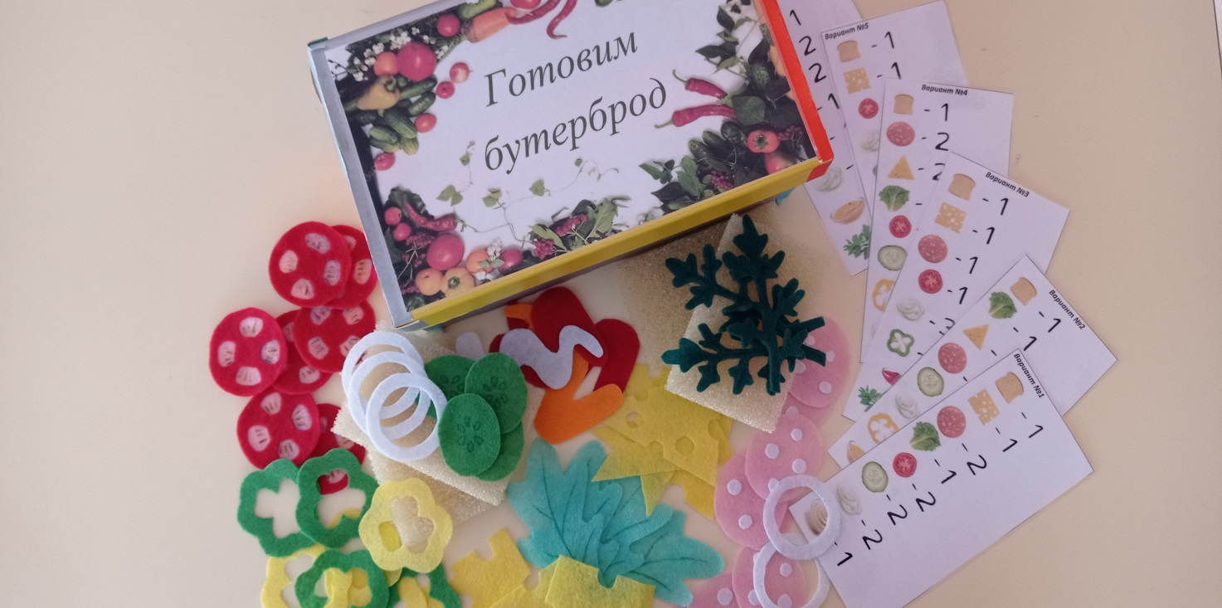

Материалы подготовил:

Воспитатель: Алехина Алена Вадимовна

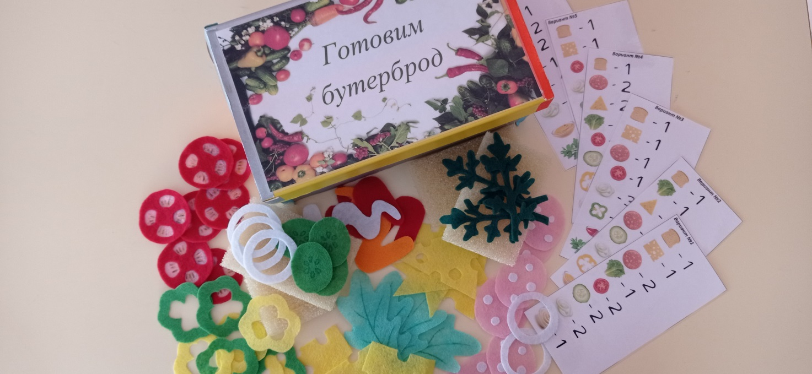

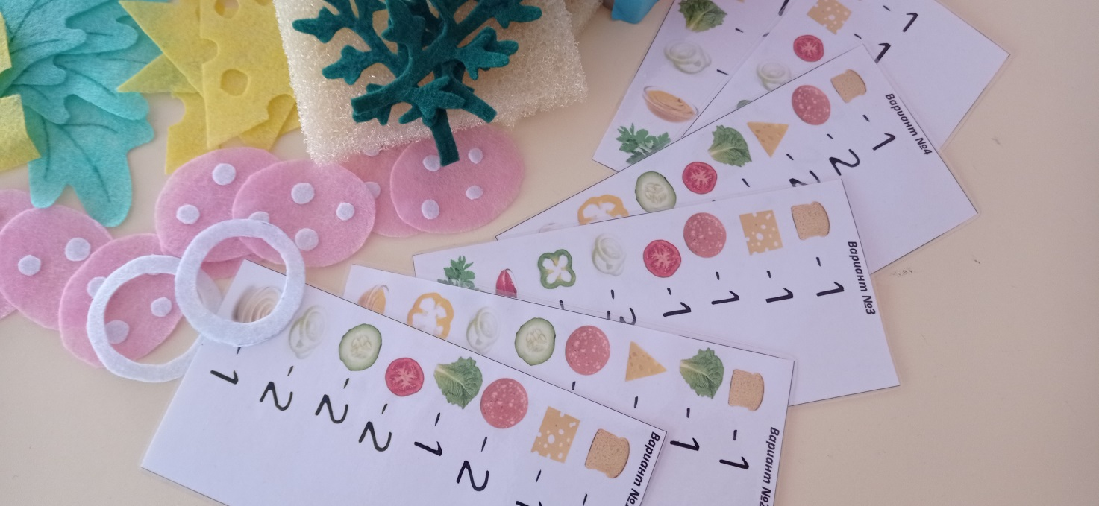

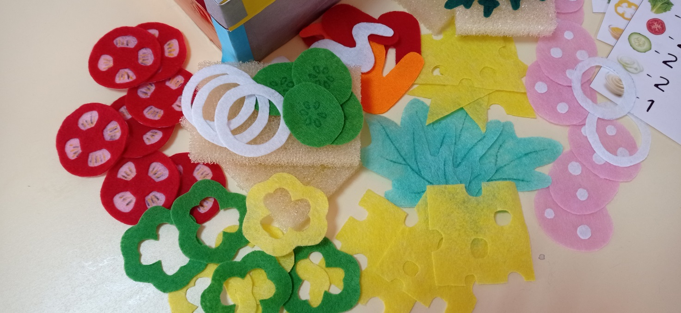

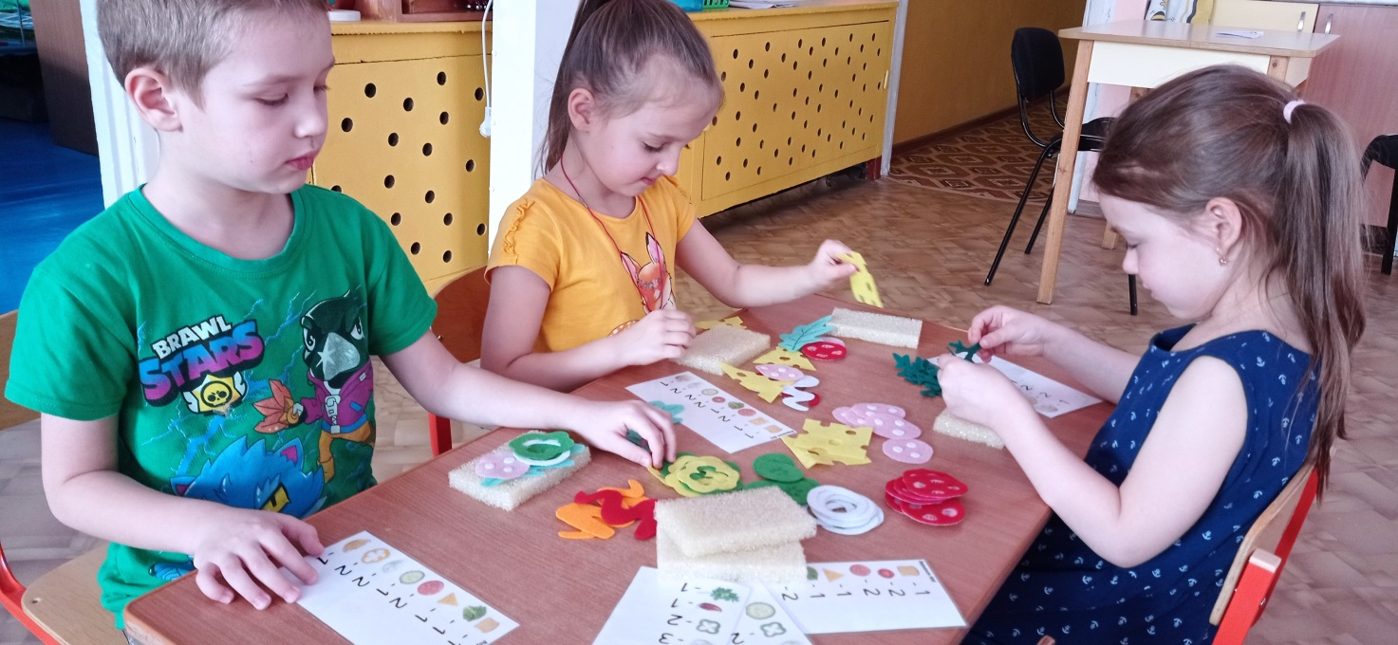

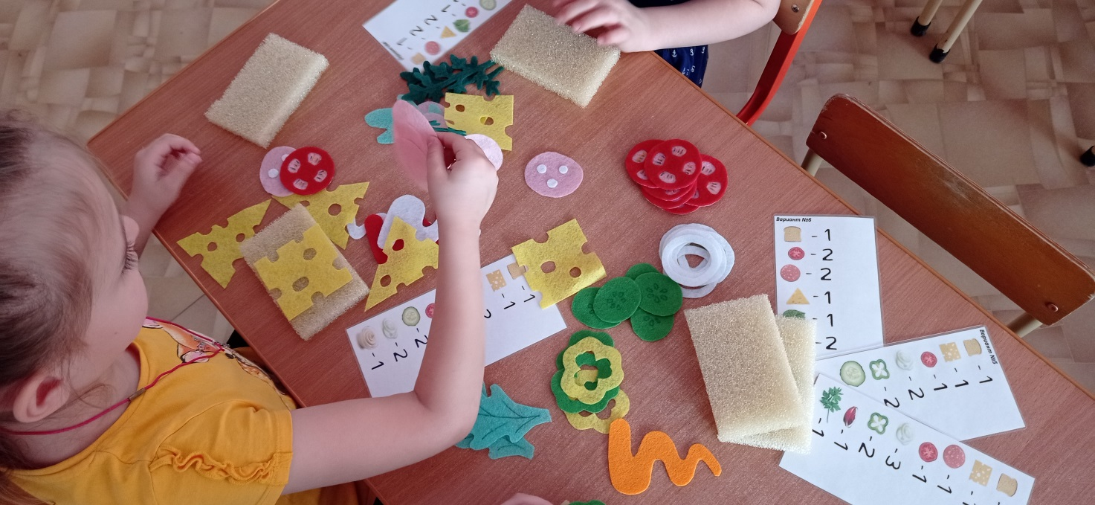

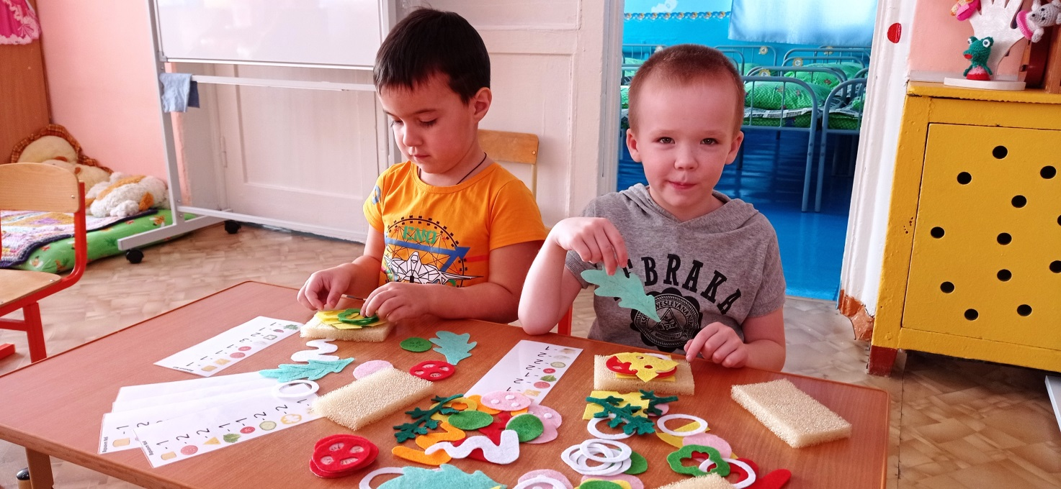

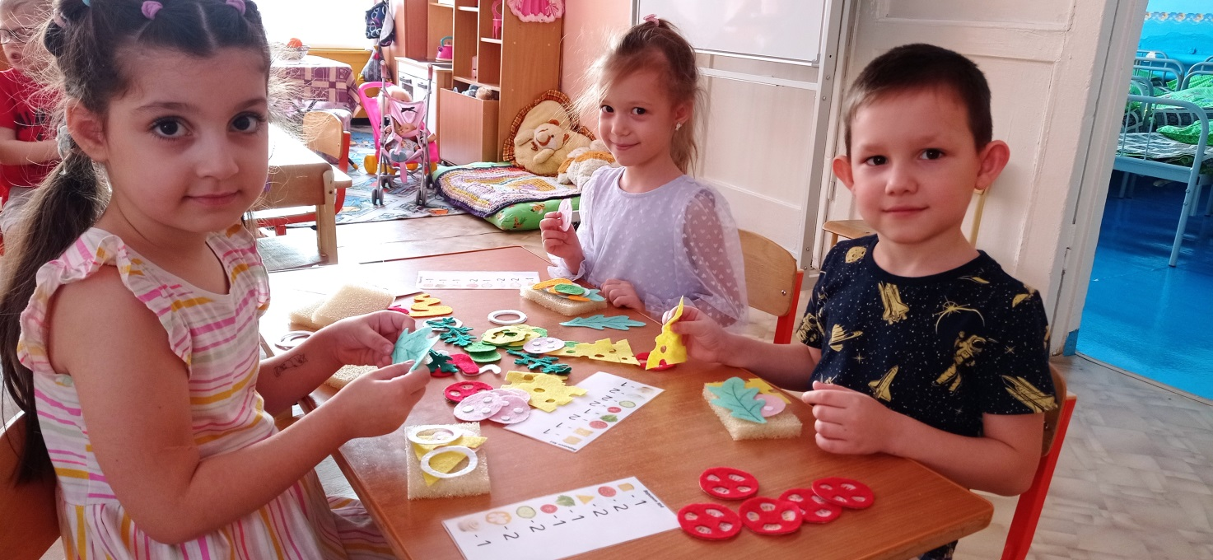

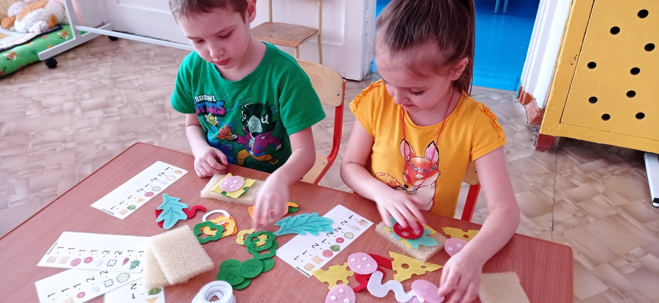

Предлагаю вашему вниманию **дидактическую игру – конструктор***«****Готовим бутерброд****»*.

**Цель**:

Развивать внимание, кратковременную память, учить целенаправленно запоминать информацию, приобщения воспитанников к рациональному питанию,развивать мелкую моторику пальцев рук.

**Задачи:**

Образовательные: познакомить с видами бутербродов, продуктов,из который они составляются; учитывать совместимость продуктов при приготовлении бутербродов.

Коррекционно-развивающие: развивать долговременную и кратковременную память на основе выполнения упражнений на воспроизводство логического мышления на основе выполненных упражнений, на аналитический синтез, соотношение, устной диалогической речи.

Воспитательные: готовить учащихся к самостоятельной жизни; воспитывать познавательный интерес к предмету, аккуратность, культуру приготовления бутербродов.

Игра состоит из поролоновых кусочков хлеба, вырезанных из салфетки листиков салата, мини-колбаски из салфеток для посуды, кусочков помидора, пластинок огурца, кусочков сыра и кружочков помидора, зеленого и желтого болгарского перца, зелень петрушки, соуса (горчица, майонез, томатная паста)

В игре есть карточки с рецептами приготовления бутербродов.

*Ход игры*:

В игре участвуют 2-3 игрока. Игроки выбирают рецепты, по которым собирают – «готовят» бутерброд.

Выигрывает тот, кто быстрее соберет бутерброд.

*Вариации дидактической игры:*

1. «Из чего сделан бутерброд?»

2. «Найди, что в бутерброде круглое, квадратное, овальное, полукруглое?»

3. «Найди, что в бутерброде сверху (снизу, посередине, справа, слева и т.п.)

4. «Что в бутерброде мясное (овощное)?»

5. «Вкусный или полезный бутерброд?»

6. «Чего не стало?»

7. «Что изменилось?»

8. «Узнай по описанию».

9. «Сосчитай – ка».

10. «Найди, что в бутерброде красное, зеленое, желтое, белое и т.п.»